
คู่มือ Developer และผู้ดูแลระบบ
ARC Command Center / RATS Recipe Transfer Platform
สำหรับ Developer, System Administrator และผู้ดูแลการเชื่อมต่อเครื่องจักร
เวอร์ชันระบบ 0.2 | จัดทำ 26 สิงหาคม 2569
วัตถุประสงค์: เอกสารนี้อธิบายการใช้งานตามระบบที่ติดตั้งจริง ควรใช้ร่วมกับขั้นตอนความปลอดภัยของโรงงานและสิทธิ์ที่ได้รับมอบหมาย

สารบัญ
สารบัญนี้เรียงตามหัวข้อหลักของคู่มือ เพื่อให้ค้นหาขั้นตอนได้รวดเร็ว
- ภาพรวมสถาปัตยกรรม
- โครงสร้าง Source Code
- Network และ Port
- ติดตั้ง Runtime และ Build
- ตั้งค่า Server
- ฐานข้อมูลเครื่องและการเพิ่มเครื่อง
- Section Manager และ SECS/GEM
- Recipe Bot Port 5003
- Deployment Receiver Port 5004
- Authentication และ Role
- Recipe Workflow และการเก็บไฟล์
- Realtime State และ WebSocket
- Start/Stop/Log
- Test และ Acceptance
- Troubleshooting
- Security Hardening และ Change Control

1. ภาพรวมสถาปัตยกรรม
ระบบใช้สถาปัตยกรรม Host เป็นฝ่ายเริ่มการเชื่อมต่อไปยังเครื่องจักร เพื่อลดปัญหาเครื่องส่ง HTTP กลับ Host และแยกช่องทางตามหน้าที่
Data Flow: Browser → Frontend :3000 → Backend :8080/WebSocket → Machine SECS/GEM :5001, Recipe Bot :5003 และ Deployment Receiver :5004

ชั้นระบบ | เทคโนโลยี | ความรับผิดชอบ
Frontend | React + Vite + Tailwind | UI, Role gating, ภาษา TH/EN, WebSocket state
RATS Backend | FastAPI/Uvicorn | Auth, API, Event Log, Recipe storage, TCP client
Section Manager | Python + secsgem | Worker ต่อเครื่อง, SECS/GEM Pull/Push/Delete
Recipe Bot | C++ Win32 32-bit static | Watch PWB, PPID extraction, Popup, Outbox, TCP 5003
Deployment Receiver | C++ Win32 32-bit static | รับเฉพาะ EXE/config ผ่าน TCP 5004 แบบ Auth/CRC32

2. โครงสร้าง Source Code
ตำแหน่ง | เนื้อหา
arc-system/client-shell | Frontend Dashboard; source ใน src และผล Build ใน dist
arc-system/client-rats/main.py | FastAPI Backend และ Host-side TCP channels
arc-system/section-manager | Manager/Worker สำหรับแต่ละเครื่อง
database.py | Single source of truth สำหรับ Machine ID, IP, Port และ Serial mapping
BondingProg | คลัง Recipe .PWB ของ Host รวม .pending และ .archive
secs_proxy_bot | Source/Build/Package ของ Recipe Bot
tcp_deploy_bot | Source/Build/Package ของ Deployment Receiver
production-checklist.md | Checklist การติดตั้ง Production

3. Network และ Port
Port | ทิศทาง | บริการ | Firewall
3000/TCP | Operator PC → Server | Frontend | Inbound Server
8080/TCP | Browser → Server | API + WebSocket | Inbound Server
5001/TCP | Server → Machine | Native SECS/GEM/HSMS | Inbound Machine จาก Server
5003/TCP | Server → Machine | Recipe Bot full-duplex | Inbound Machine จาก Server
5004/TCP | Server → Machine | Deployment Receiver | Inbound Machine จาก Server

- Port 5002 ไม่ได้ใช้งานและไม่จำเป็นในสถาปัตยกรรมปัจจุบัน
- Recipe Bot ไม่ POST HTTP ไป Port 8080; PWB กลับผ่าน Session 5003 เดิม
- จำกัด Source IP ของ 5003/5004 ให้เป็น RATS Server เมื่อ Firewall รองรับ
- หาก IP เปลี่ยนจาก 169.254.13.xx เป็น 192.168.11.xx ให้แก้ database.py และตรวจ Routing/Firewall ใหม่

4. ติดตั้ง Runtime และ Build
ข้อกำหนดแนะนำ: Python 3.11+, Node.js 18+, npm, และ Dependencies ใน requirement.txt
- Root: pip install -r requirement.txt
- Frontend: cd arc-system\client-shell แล้ว npm install
- Production UI: npm run build
- ตรวจว่า dist/index.html และ dist/assets ถูกสร้างใหม่
- C++ Bot: ใช้ MSYS2 MinGW32 และ mingw32-make ตาม README ของแต่ละ Bot
Production: อย่าใช้ Vite dev server เป็นบริการถาวร ควรใช้ Build ที่ตรวจแล้วและวิธี Serve ที่องค์กรอนุมัติ

5. ตั้งค่า Server
Environment Variable | ค่า/หน้าที่
RATS_HOST | 0.0.0.0 เมื่อต้องรับจาก LAN
RATS_PORT | 8080
RATS_RELOAD | false ใน Production
RATS_CORS_ORIGINS | รายการ Frontend Origin เช่น http://<SERVER_IP>:3000
RATS_SESSION_TIMEOUT_MINUTES | อายุ Session; ค่าเริ่มต้น 5 นาที
RATS_PROXY_UPLOAD_TOKEN | ต้องตรงกับ file_channel_token ของ Recipe Bot
RATS_DEPLOY_TOKEN | ต้องตรงกับ deploy_token ของ Deployment Receiver
RATS_DEPLOY_PORT | 5004
RATS_*_PASSWORD | Password ของ Operator/Technician/Admin/Developer

ความปลอดภัย: ค่า Password/Token เริ่มต้นมีไว้สำหรับ Pilot เท่านั้น ต้องเปลี่ยนก่อนใช้งานจริงและห้ามบันทึก Secret ลง Git

6. ฐานข้อมูลเครื่องและการเพิ่มเครื่อง
แก้ MACHINE_DB ใน database.py โดยใช้ WB#nn เป็น Key และกำหนด name, ip, port=5001, bot_file_port=5003, deploy_port=5004 และ session_id=0 ให้ครบทุกเครื่องที่รองรับ Recipe Bot
- เพิ่ม Serial/Barcode mapping ใน SERIAL_TO_MACHINE
- ตรวจว่าเลข WB# สอดคล้องกับ IP/Asset จริง
- Restart Backend และ Section Manager หลังแก้ database.py
- ทดสอบ Lookup, Machine Link, Bot Link และ Event Log
- ห้ามมี Machine ID ซ้ำหรือ IP ซ้ำโดยไม่ตั้งใจ

7. Section Manager และ SECS/GEM
Section Manager สร้าง Worker แยกต่อเครื่องจาก MACHINE_DB และรายงาน state กลับ Backend ผ่าน internal connection status การเชื่อมต่อหลักใช้ Native HSMS/SECS/GEM Port 5001
คำสั่ง | SECS/GEM ที่เกี่ยวข้อง | ผลที่คาดหวัง
Test Link | S1F1/S1F2 หรือกลไก Link ของ Worker | ONLINE/OFFLINE
Pull | Recipe list/request flow | Host ซิงก์ Recipe ใหม่และรายงาน skipped
Push | Program download flow | Machine ตอบ ACKC7 และโหลด Recipe
Delete | S7F17/S7F18 | ลบ PPID ที่เครื่องยืนยัน

ข้อควรระวัง: Machine Link ONLINE ไม่ได้ยืนยันว่า Recipe Bot ONLINE เพราะเป็นคนละ Process และคนละ Port

8. Recipe Bot Port 5003
Recipe Bot เป็น Listener บนเครื่อง แต่ RATS Host เป็นฝ่าย Connect และ Authenticate ด้วย ARCFBOT1 + Token จากนั้นใช้ช่องทางเดียวแบบ Full-duplex
config.ini key | คำแนะนำ
file_listen_ip | 0.0.0.0
file_listen_port | 5003
file_channel_token | ต้องตรง RATS_PROXY_UPLOAD_TOKEN
machine_id | ควรตรง WB# ของเครื่อง; Backend ใช้ IP/Channel ที่ Host เลือกเป็นตัวตนหลักเพื่อรองรับ Config รุ่นเก่า
max_file_bytes | ค่าเริ่มต้น 20 MiB
watch_dir | C:\SYSTEM\BONDPROG หรือ Path จริงของเครื่อง
file_ext | .PWB
log_file | recipe_bot.log

- ReadDirectoryChangesW ตรวจ Added/Changed แบบ Event-driven
- รอไฟล์ Stable ก่อน Snapshot และอ่าน Program Name เป็น PPID
- ตรวจ Host ก่อน Popup: new / identical / different
- Outbox เป็น FIFO และลบงานเมื่อ Host Confirm เท่านั้น
- TCP keepalive ตรวจ Disconnect; Event Log กระจายเฉพาะ State transition
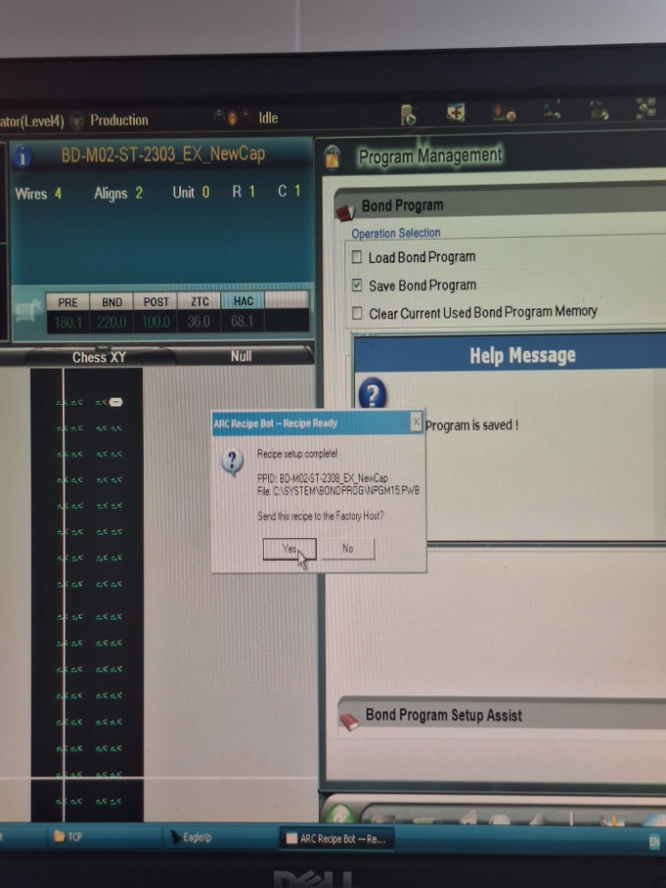
รูปที่ D1 Popup Recipe Ready บนเครื่องจริง
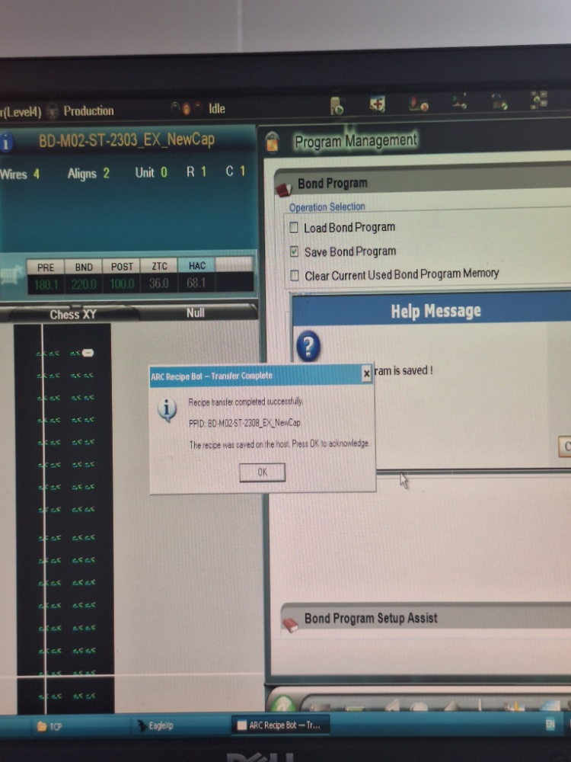
รูปที่ D2 Popup Transfer Complete บนเครื่องจริง

9. Deployment Receiver Port 5004
ติดตั้ง Receiver ครั้งแรกด้วยวิธี Bootstrap ที่องค์กรรับรอง เช่น RDP/USB/Software deployment จากนั้น Dashboard สามารถส่ง secs_proxy_bot.exe และ config.ini ได้เฉพาะ Role Developer
การป้องกัน | รายละเอียด
Authentication | ARCDEP01 + deploy_token
Machine validation | machine_id=AUTO ตรวจ WB#nn กับเลขท้าย IP ของ Interface ที่รับ Connection
Allowlist | รับเฉพาะ secs_proxy_bot.exe และ config.ini
Integrity | ตรวจ Size, CRC32 และเขียนแบบ Atomic
Execution | Receiver ไม่ Run ไฟล์ที่รับ
Locked EXE | เก็บเป็น secs_proxy_bot.exe.pending ให้หยุด Bot แล้ว Replace

ตำแหน่งไฟล์: แนะนำให้ Receiver อยู่ C:\ARCDeployReceiver ส่วนไฟล์ Recipe Bot ถูกส่งไป C:\ARCRecipeBot ตาม deploy_dir

Procedure: Deploy Recipe Bot/Config จาก Dashboard
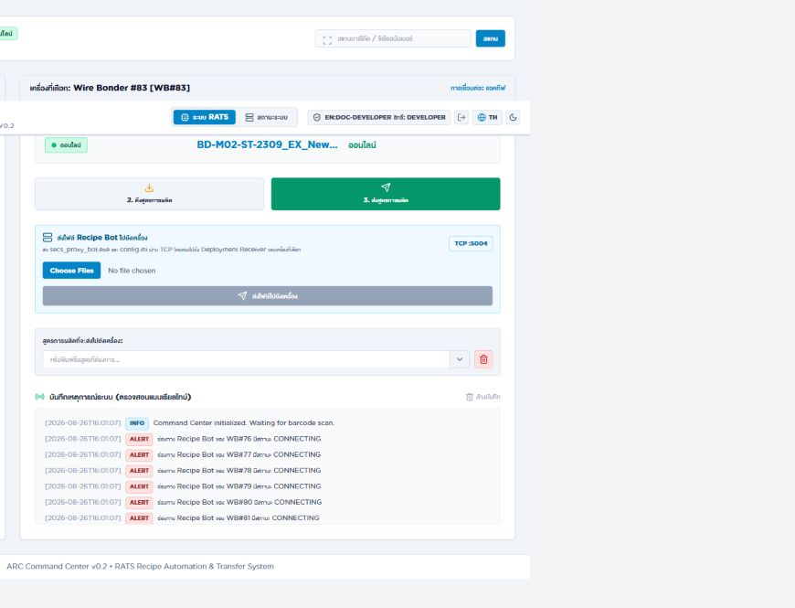
รูปที่ D3 Dashboard Role Developer ขณะ WB#83 ออนไลน์และแสดง TCPBOT
- Login ด้วย Role Developer และเลือก Machine ID ปลายทางให้ถูกต้อง
- ยืนยันว่า Deployment Receiver ทำงานบนเครื่องและ Port 5004 เปิดจาก RATS Server
- กด Choose Files แล้วเลือกเฉพาะ secs_proxy_bot.exe และ/หรือ config.ini
- เมื่อส่ง config.ini Backend จะเปลี่ยน machine_id ให้ตรงกับเครื่องที่เลือกโดยอัตโนมัติ
- ตรวจชื่อไฟล์ ห้ามเปลี่ยนชื่อและห้ามเลือกไฟล์อื่น
- กดส่งไฟล์ไปยังเครื่อง แล้วอ่าน Result: installed หรือ staged_pending
- หาก staged_pending ให้หยุด Recipe Bot บนเครื่อง เปลี่ยนไฟล์ .pending แทน EXE เดิม แล้ว Start Bot ใหม่
- ตรวจ Recipe Bot Status และ recipe_bot.log หลัง Deploy

10. Authentication และ Role
Role | Level | Backend action
Guest | 0 | ไม่มี Session
Operator | 1 | Dashboard และ Pull/Push
Technician | 2 | สิทธิ์ Operator รวม Delete และ Clear Log
Administrator | 3 | ครอบคลุม Technician และดู Employee Audit
Developer | 4 | ครอบคลุมทั้งหมดและ Deploy file

Login ต้องมี Employee Number ทุกครั้ง Backend ออก Token แบบ URL-safe 32 bytes เก็บใน Memory และต่ออายุเมื่อเรียก Protected API; ระบบบันทึก EN, Role, Login/Logout, เหตุผล timeout/restart และ Action ลง logs/employee_audit.json Frontend มี Inactivity warning ก่อนกลับ Guest
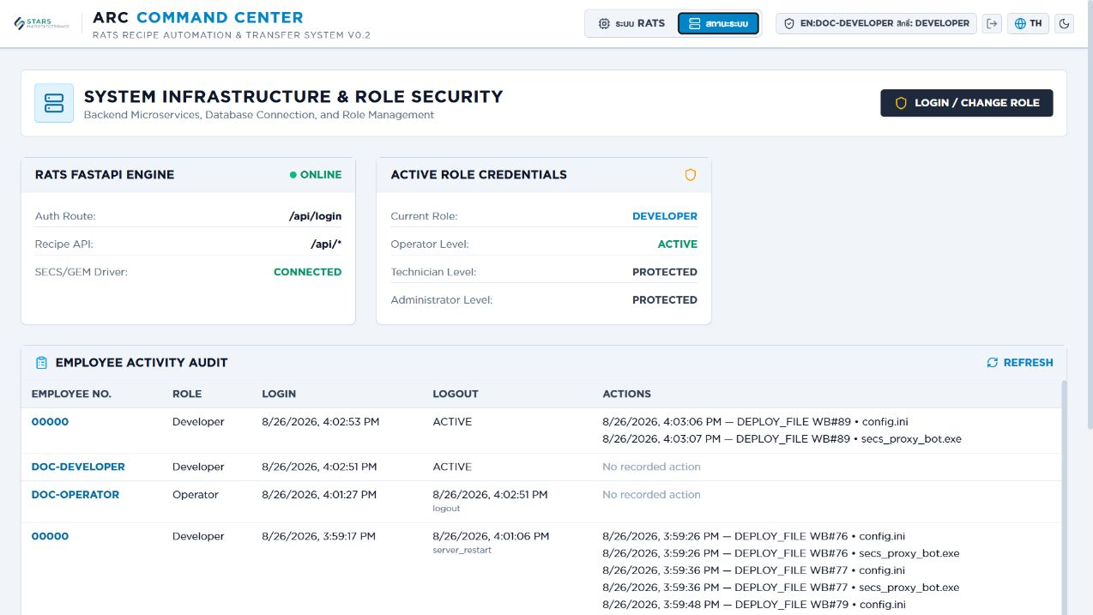
รูปที่ D4 Employee Activity Audit สำหรับ Administrator/Developer

11. Recipe Workflow และการเก็บไฟล์
กรณี | Backend action
PPID ใหม่ | บันทึก .PWB ลง BondingProg ทันทีแบบ Atomic และตอบ 201 saved_new
PPID เดิม + Hash เหมือน | ตอบ identical และไม่สร้าง Popup/ไฟล์ซ้ำ
PPID เดิม + Hash ต่าง | Copy ไฟล์เดิมไป .archive พร้อม Timestamp แล้ว Replace ด้วยไฟล์ใหม่อัตโนมัติ

Backend รองรับ PWB ที่ Gzip หรือไม่บีบอัด ใช้ Regex อ่าน Program Name และจำกัด PPID ไม่เกิน 120 ตัวอักษร พร้อมปฏิเสธอักขระที่ใช้เป็นชื่อไฟล์ไม่ได้

12. Realtime State และ WebSocket
Frontend เปิด WebSocket ที่ /ws และรับ Snapshot ของ machines, events และ pending_recipe_updates Backend Broadcast เมื่อเกิดการเปลี่ยนจริง จึงไม่ต้อง Poll เครื่องตลอดเวลา
- machine_link_status มาจาก Worker/SECS-GEM
- bot_status มาจาก Host-side TCP 5003 Channel
- status เช่น IDLE/SYNCING/PUSHING/DELETING เป็นสถานะงานชั่วคราว
- WebSocket disconnect ทำให้ Frontend แสดง Backend Offline และพยายามเชื่อมใหม่ตามกลไก UI

13. Start, Stop และ Log
- Start แบบ Production: ใช้ start_production.bat ใส่ Server IP, Build UI, Start Backend/Section Manager และ Serve Port 3000
- Start รายส่วน: python arc-system\client-rats\main.py; python arc-system\section-manager\manager.py; npm run preview -- --host 0.0.0.0 --port 3000 --strictPort
- Stop: stop_command_center.bat (ตรวจผล Process หลังใช้ เพราะ Script หยุด Python/Node หลาย Process)
- Machine log: watch_log.bat WB82 หรืออ่าน arc-system\section-manager\logs\WB82.log
- Recipe Bot log: recipe_bot.log ข้าง EXE; Deployment Receiver ตรวจ Log/Console ตาม Build ที่ใช้งาน

Procedure: เปิดระบบ Production
- เปิด Command Prompt/PowerShell ด้วยสิทธิ์ตามนโยบายองค์กร
- รัน start_production.bat จาก Project root
- กรอก IPv4 ของ Server ที่ Operator PC ใช้เข้าถึง
- รอ Frontend build, Backend :8080 และ Section Manager เริ่มครบ
- เปิด http://<SERVER_IP>:3000 แล้วตรวจ Python Backend ONLINE
- Login เป็น Administrator และตรวจ Machine/Bot state; Login Developer เฉพาะเมื่อต้อง Deploy

รูปที่ D5 หน้าตรวจ Backend, Role และ Employee Audit หลัง Start ระบบ

14. Test และ Acceptance
หลักฐานจากเครื่องจริง: ภาพชุดนี้จัดทำขณะเชื่อมต่อเครื่องจริงและยืนยันเส้นทาง Recipe Bot จาก Popup Recipe Ready จนถึง Transfer Complete รวมทั้ง Dashboard Operator/Developer ที่เลือก WB#83 ออนไลน์

Test | เกณฑ์ผ่าน
Frontend/API | เปิด :3000, Login ได้, Backend แสดง ONLINE และ WebSocket ไม่มี Error
Machine link | S1F2/Link test ผ่านและ Machine status เปลี่ยนแบบเรียลไทม์
Bot link | Backend Connect :5003, Token/Machine ID ผ่าน และ Bot status ONLINE
New recipe | Bot Popup → Accept → Host บันทึกด้วย PPID ภายใน PWB → Completion Popup
Duplicate changed | Backend Archive ไฟล์เดิมและ Overwrite ไฟล์ใหม่อัตโนมัติ โดยไม่รอ Approval
Push | PWB จาก Host ถูกส่ง SECS/GEM และ Recipe ปรากฏบนเครื่อง
Delete | S7F17/S7F18 สำเร็จและ Recipe หายจากเครื่อง
Deploy | Developer ส่ง allowlisted files; CRC ผ่าน; Locked EXE เป็น .pending
Offline | หยุด Bot/เครื่องแล้ว Dashboard เปลี่ยนเฉพาะสถานะที่เกี่ยวข้อง

15. Troubleshooting
อาการ | Root cause ที่พบบ่อย | คำสั่ง/จุดตรวจ
Failed to fetch | Browser เข้า Backend ไม่ได้/CORS/Port 8080 | Test-NetConnection <server> -Port 8080; ตรวจ RATS_CORS_ORIGINS
Bot upload offline | Port 5003/Token/Machine ID/Process | Test-NetConnection <machine> -Port 5003; recipe_bot.log
Machine online ไม่ขึ้น | Port 5001/HSMS/Session/Worker | Worker log และ SECS/GEM config
Deploy rejected | Token, AUTO machine validation, filename, CRC | Receiver config + Backend Event Log
EXE ไม่ถูกแทน | Recipe Bot ล็อกไฟล์ | หยุด Bot, เปลี่ยน .pending เป็น secs_proxy_bot.exe, Start ใหม่
Recipe ไม่ถูกอัปเดต | PPID/Hash/Metadata ไม่ถูกต้อง หรือเขียน Archive ไม่สำเร็จ | Event Log, BondingProg/.archive และ recipe_bot.log
PPID not found | ไม่มี Program Name ใน PWB หรือรูปแบบไม่รองรับ | ตรวจ Raw/Decompressed PWB และ Regex
Session 401 | หมดอายุ/Backend restart | Login ใหม่และตรวจเวลาระบบ

16. Security Hardening และ Change Control
- เปลี่ยน Default Password/Token และใช้ Named account/Secret store
- วาง Frontend/API หลัง HTTPS reverse proxy เมื่อออกนอก Trusted LAN
- จำกัด Firewall ตาม Source/Destination IP และเปิดเฉพาะ Port ที่ใช้
- สำรองและจำกัดสิทธิ์ logs/employee_audit.json ซึ่งบันทึก EN, Role, Machine, PPID, Result และ Timestamp
- สำรอง BondingProg/.archive และทดสอบ Restore
- Sign/Hash EXE ก่อน Deploy และเก็บ Release artifact แบบ Versioned
- ทดสอบกับเครื่อง Pilot เช่น WB#82 ก่อนกระจายทุกเครื่อง
- ทุกการเปลี่ยน database.py/config.ini ต้องมี Peer review, Rollback และ Acceptance test
Release Gate: ห้ามกระจาย Bot/Config ทั้ง Fleet จนกว่าจะผ่าน New/Changed/Identical recipe, Offline/Retry, Push/Delete และ Locked-EXE scenario บนเครื่อง Pilot

